**Отчет**

**по Методам численного анализа**

Исполнитель

студент 161 группы

специальности

Прикладная математика

Борис Д. Ю.

«17» Апреля 2018 г.

Гродно, 2018

**ЛАБОРАТОРНАЯ РАБОТА № 7**

**Тема. Интерполяционный многочлен Лагранжа**

1.Построить график интерполяционного многочлена Лагранжа

2.Отметить на нем узлы интерполяции.

3. Вычислить значения многочлена в некоторых точках по формуле Эйткена

Условие:

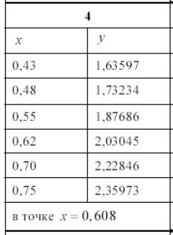

1. **Теоретический материал**

Интерполяционный многочлен Лагранжа:

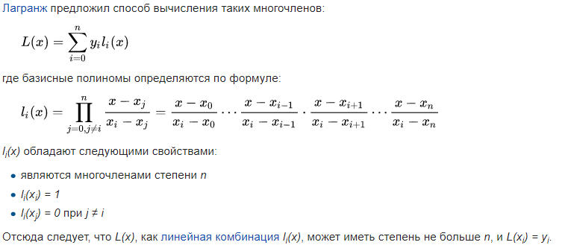

Схема Эйткена:

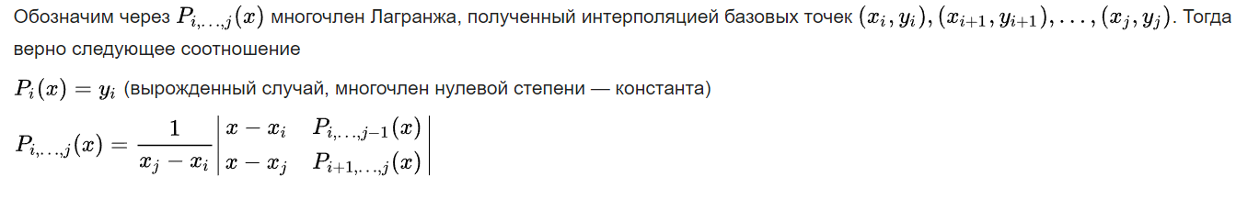

1. **Результат вычислений**

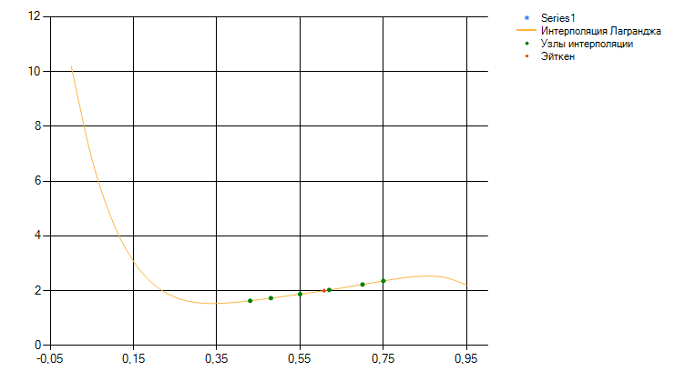

1. **Текст программы**

*Метод интерполяционного многочлена Лагранджа:*

static double InterpolateLagrangePolynomial(double x, double[] MasX, double[] MasY, int size)

{

double lagrangePol = 0;

for ( int i = 0 ; i < size ; i++ )

{

double basicsPol = 1;

for ( int j = 0 ; j < size ; j++ )

{

if ( j != i )

{

basicsPol *= ( x - MasX[j] ) / ( MasX[i] - MasX[j] );

}

}

lagrangePol += basicsPol * MasY[i];

}

return lagrangePol;

}

*Схема Эйткена:*

static double aitken_interpolation(double arg,double[] MasX,double[] MasY)

{

List<List<double>> f = new List<List<double>>();

for ( int i = 0 ; i <= MasY.Length ; i++ )

{

f.Add(new List<double>());

}

f[0].AddRange(MasY);

for ( int st = 1 ; st <= MasY.Length ; st++ )

{

for ( int i = 1 ; i < f[st - 1].Count ; i++ )

{

double polynom = 1 / ( MasX[i + st - 1] - MasX[i - 1] ) *

( ( f[st - 1][i - 1] * ( MasX[i + st - 1] - arg ) ) -

( ( MasX[i - 1] - arg ) * f[st - 1][i] ) );

f[st].Add(polynom);

}

}

return f[MasY.Length-1][0];

}